Doç. Dr. Fuat Gürleyen 25 Mart 2005

OTOMATİK KONTROL SİSTEMLERİ
- Yıl içi sınavı

Soru 1. Şekil 1 de, bir DA servo motor ve yükten oluşan elektro mekanik kontrol sisteminin şeması verilmiştir. Burada armatür akımı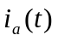, yükün açısal yer değiştirmesi 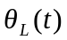 ve açısal hızı 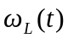 durum değişkenleri, armatürün açısal yer değiştirmesi 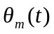 çıkıştır. Sistem parametre değerleri, 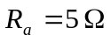,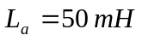, 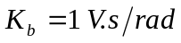, 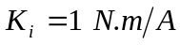, 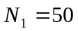, 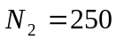, 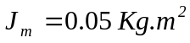, 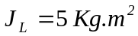, 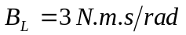 verilmiştir; motor mil yataklarındaki sürtünmeler ihmal edilmektedir.Elektromanyetik alanda indüklenen hareket gerilimi 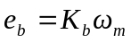, motor momenti 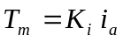olduğu bilindiğine göre;
- Elektrik ve mekanik kapılara ilişkin zaman tanım bölgesi dinamik denklemlerini, fiziksel parametreleri ve yukarıda belirtilen durum değişkenlerini kullanarak yazınız.
- 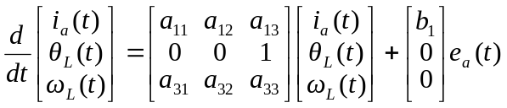
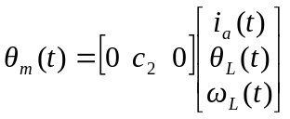
matris-vektör durum denklemi modelinde matrislerin bilinmeyen katsayılarını verilen fiziksel parametreler cinsinden bulunuz ve sayısal değerlerini veriniz.
c) 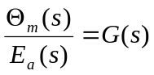 toplam transfer fonksiyonunu bulunuz, sıfır ve kutuplarını veriniz

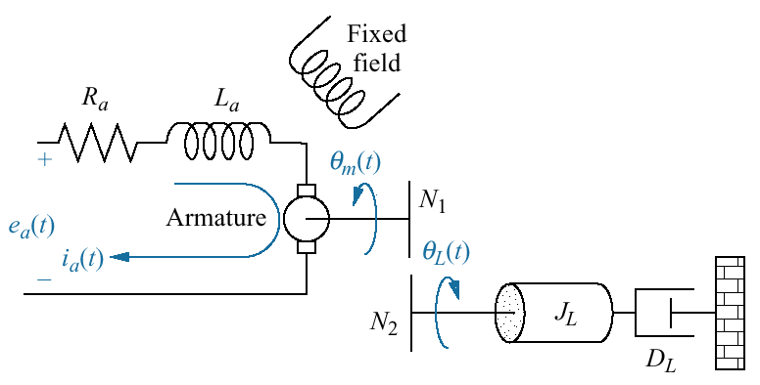
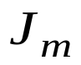
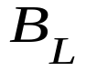
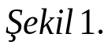

Soru 2. Bir girişli-bir çıkışlı, zamanla değişmeyen Şekil 2. deki dinamik sistemin
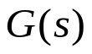
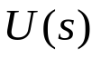
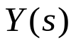
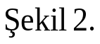

birim impuls 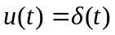 girişe yanıtı 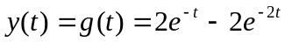 dir. Bu sistemin;
- transfer fonksiyonu modelini,
- diferansiyel denklem modelini,
- 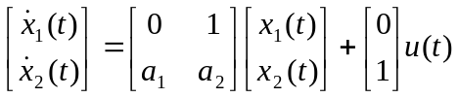

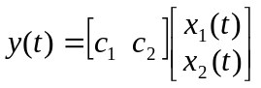
durum denklem modelini (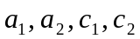 katsayılarını)
- Birim basamak girişe verdiği yanıtı
belirleyiniz
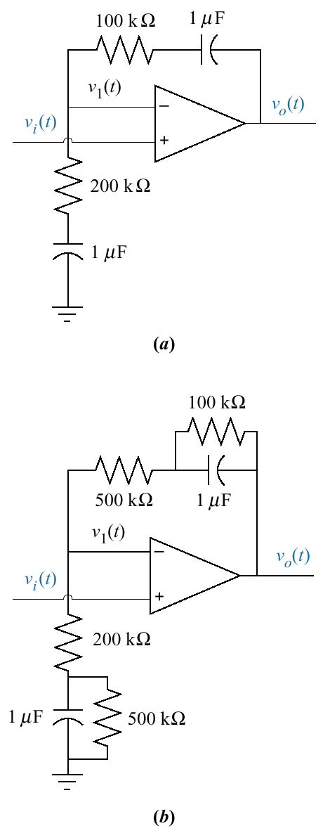
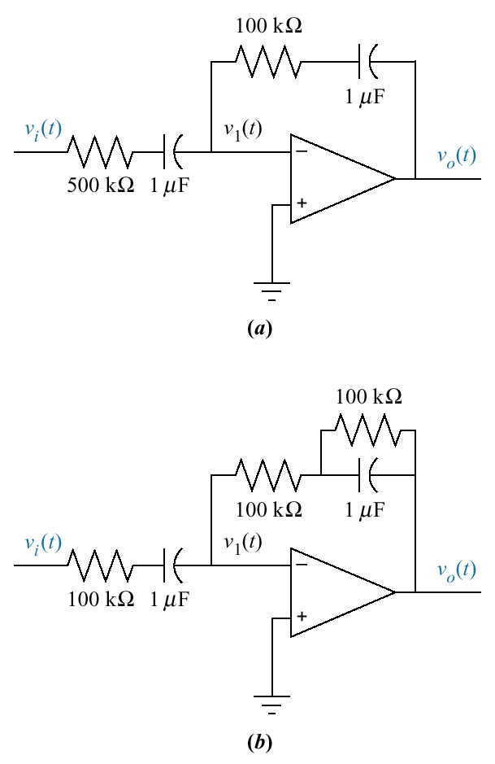
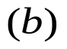
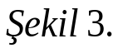
Soru 3. Şekil 3 de verilen işlemsel kuvvetlendiricili kontrol elemanlarının her ikisinin de 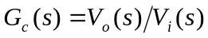 toplam transfer fonksiyonunu bulunuz.

